Согласно распоряжения Генерального директора ООО «Эффект» трое лучших сотрудников Службы ИТ, согласно показателям статистики работы подразделения в четвёртом квартале 2012-го года, представлены к государственным наградам денежной премии. Этим счастливчиками являются личности, обведённые красненьким:
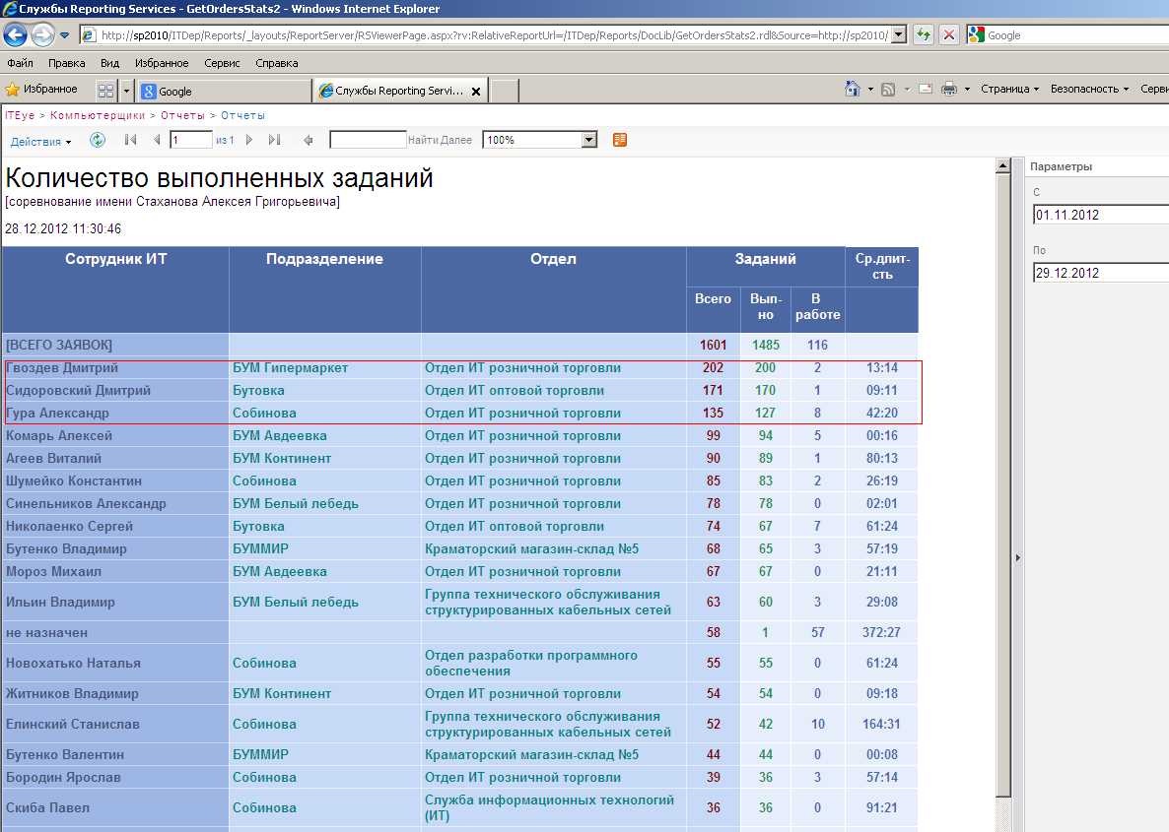

По вопросу выдачи вознаграждения обращаться к Заместителю генерального директора по информационным системам. ☺

